МИНИСТЕРСТВО ОБРАЗОВАНИЯ И НАУКИ РОССИЙСКОЙ ФЕДЕРАЦИИ

Федеральное государственное автономное образовательное учреждение   
высшего образования

«САНКТ-ПЕТЕРБУРГСКИЙ ГОСУДАРСТВЕННЫЙ УНИВЕРСИТЕТ   
АЭРОКОСМИЧЕСКОГО ПРИБОРОСТРОЕНИЯ»

ОТЧЕТ   
ЗАЩИЩЕН С ОЦЕНКОЙ

ПРЕПОДАВАТЕЛЬ

|  |  |  |  |  |
| --- | --- | --- | --- | --- |
|  |  |  |  | Веселов А.И. |
| должность, уч. степень, звание |  | подпись, дата |  | инициалы, фамилия |

|  |
| --- |
| Отчет по лабораторной работе №1 |
| Методы блоковой обработки при сжатии с потерями на примере стандарта JPEG |
| по дисциплине: Мультимедиа технологии |
|  |
|  |

РАБОТУ ВЫПОЛНИЛ

|  |  |  |  |  |  |
| --- | --- | --- | --- | --- | --- |
| СТУДЕНТ ГР. | 5322 |  |  |  | Пятаков В.С. |
|  |  |  | подпись, дата |  | инициалы, фамилия |

Санкт-Петербург 2016

**Цель работы:**

Изучение алгоритмов, используемых в базовом режиме стандарта JPEG, анализ статистических свойств, используемых при сжатии коэффициентов дискретного косинусного преобразования, а также получение практических навыков разработки методов блоковой обработки при сжатии изображений с потерями.

**Описание алгоритма кодека JPEG:**

JPEG (JointPhotographicExpertsGroup) — один из популярных графических форматов, применяемый для хранения фотоизображений и подобных им изображений. Алгоритм JPEG позволяет сжимать изображение как с потерями, так и [без потерь](https://ru.wikipedia.org/wiki/%D0%A1%D0%B6%D0%B0%D1%82%D0%B8%D0%B5_%D0%B1%D0%B5%D0%B7_%D0%BF%D0%BE%D1%82%D0%B5%D1%80%D1%8C) (режим сжатия lossless JPEG). Поддерживаются изображения с линейным размером не более 65535 × 65535 пикселей.

При сжатии изображение преобразуется из цветового пространства RGB в YCbCr. После преобразования RGB->YCbCr для каналов изображения Cb и Cr, отвечающих за цвет, может выполняться «прореживание». Далее яркостный компонент Y и отвечающие за цвет компоненты Cb и Cr разбиваются на блоки 8х8 пикселов. Каждый такой блок подвергается дискретному косинусному преобразованию (ДКП). Полученные коэффициенты ДКП квантуются (для Y, Cb и Cr в общем случае используются разные матрицы квантования) и пакуются с использованием кодирования серий и кодов Хаффмана. Стандарт JPEG допускает также использование значительно более эффективного арифметического кодирования. Матрицы, используемые для квантования коэффициентов ДКП, хранятся в заголовочной части JPEG-файла. Обычно они строятся так, что высокочастотные коэффициенты подвергаются более сильному квантованию, чем низкочастотные. Это приводит к огрублению мелких деталей на изображении. Чем выше степень сжатия, тем более сильному квантованию подвергаются все коэффициенты.

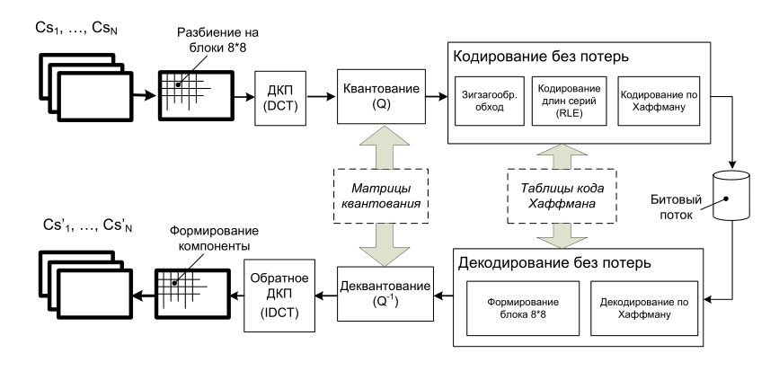

*Рис..1.: Схема сжатия в базовом режиме стандарта JPEG*

**Результаты проделанной работы:**

1) Дискретное косинусное преобразование.

Исходные изображения:

|  |  |
| --- | --- |
| lena.bmp | baboon.bmp |
| pepper.bmp | airplane.bmp |

*Рис.2.: Исходные изображения.*

В первом пункте заданий необходимо сделать прямое и обратное Дискретно Косинусное преобразование представленых изображений, результаты каждого преобразования являются целочисленными, манипуляции производятся в YCbCr пространстве.

По полученым значениям после обратного ДКП необходимо сравнить их с исходными значениями каждой компоненты.

В первом пунrте необходимо выполнить преобразования над яркостной компонентой изображения lena.bmp и посчитать PSNR его с исходным.

После обратного ДКП PSNR Y компоненты равен = 58.9 dB.

2) Квантования спектральных коэффициентов.

Для изображения lena.bmp построить графики зависимости PSNR получившегося изображения после деквантования и исходного от параметра матрицы квантования R.

|  |  |  |  |  |  |  |  |  |
| --- | --- | --- | --- | --- | --- | --- | --- | --- |
| R | 1 | 10 | 20 | 40 | 60 | 80 | 100 | 200 |
| Y | 41,1 | 34,5 | 32,7 | 30,8 | 29,7 | 28,9 | 28,3 | 26,7 |
| CR | 43,4 | 39,6 | 38,8 | 38 | 37,6 | 37,1 | 36,8 | 36,3 |
| CB | 43,8 | 39,6 | 38,8 | 37,9 | 37,4 | 37,1 | 36,9 | 36,4 |

untitled.emf

*Рис..2.: Зависимость PSNR от R –целочисленного параметра,*

*управляющего качеством обработки, для изображения “lena.bmp”*

3)Сжатие без потерь.

Оценка эффективности использования разностного кодирования для коэффициентов постоянного тока.

1.emf

*Рис.3.3.:Гистограмма частот для блоков 8*8 яркостной*

*составляющей изображения “lena.bmp”*

2.emf

*Рис.3.4.:Гистограмма частот для блоков 8*8 яркостной*

*составляющей изображения “lena.bmp”*

Оценка энтропии для множества =8.9.

Оценка энтропии для множества =8.8.

Соотношение размеров в сжатом битовом потоке при R=1 для следующих данных:

* = 3.6%
* = 6.2%
* = 57.5%
* = 32.6%

Соотношение размеров в сжатом битовом потоке при R=5 для следующих данных:

* = 15,2398 %
* = 10,1254 %
* = 60,8231 %
* = 13,8117 %

4) Индивидуальное задание.

Оценить число бит, необходимых для представления спектральных коэффициентов на выходе ДКП, которое позволило бы организовать преобразование без потерь данных.

Преобразование без потерь означает, что полученные результаты должны полностью совпадать с исходными данными, следовательно, среднеквадратичная ошибка для каждого пикселя равна 0, а PSNR. Такие результаты получаются, если для хранения спектральных коэффициентов выделить 32 бита.

255 =28  => 8.0 бит входит в преобразование

0,4090 = 212 => 0.12 бит на выходе при матричном умножении первом, получим

8.24 при втором умножении на транспонированную матрицу=>

8+24=32 для хранения спектральных коэффициентов.

Пример работы программы:

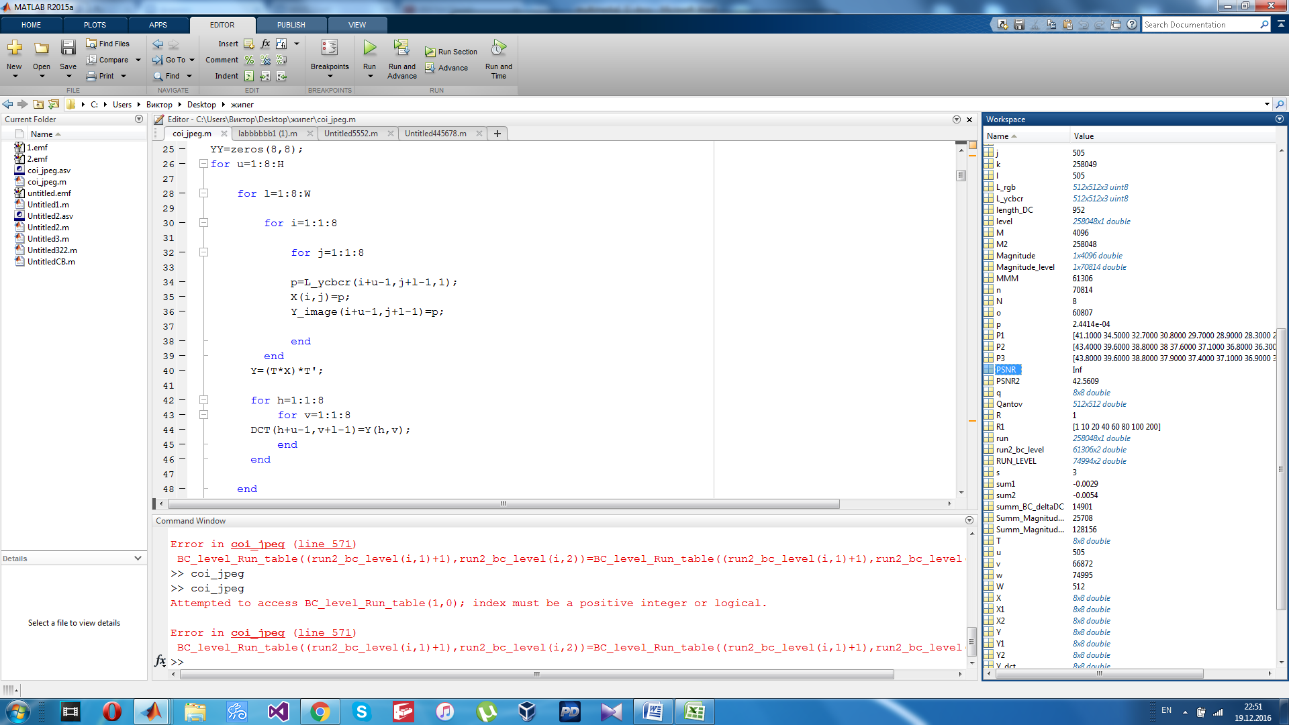

**Выводы:**

1) При использовании прямого и обратного дискретно косинусного преобразования на Y компоненте исходного изображения lena.bmp было получено значение PSNR равным 58.9 dB

2) Во втором пункте где мы занимались квантованием спектральных коэффициентов матрица квантования зависела от целочисленного параметра R. В ходе моделирования получилась зависимость такая, что при увеличении этого параметра, значения PSNR уменьшались.

Так же по полученным графикам можно сделать выводы , что квантование для Y компоненты выражен более резкий спад значений PSNR, чем при таких же значений R у компонент Cb и Cr, их значения практически равны.

3)Из построенных гистаграм частот  и  можно сделать выводы об их распределении. Для яркостной компоненты изображения lena.bmp  имеет вид равномерного распределения, а  ближе к гаусовскому колоколу.

4)В последнем пункте оценивая соотношения размеров, пришли к выводу, что большую часть занимают данные .

**Листинг программы:**

clear;

L_rgb=imread('C:\Users\Виктор\Desktop\курсуои\lena.bmp');

[H W s]=size(L_rgb);

L_ycbcr=rgb2ycbcr(L_rgb);%перевод в YCBCR пространство

N=8;

% % % % % % % % % % % % % % % % % % % % % % % % % % % % % прямое дкп

DCT=zeros(H,W);

Y_image=zeros(H,W);

T=zeros(8,8);

for i=1:1:8

for j=1:1:8

if i==1

T(i,j)=sqrt(1/N);

else

T(i,j)=sqrt(2/N)*cos((((2*(j-1)+1)*pi)/(2*N))*(i-1));

T(i,j)=T(i,j);

end

end

end

X=zeros(8,8);

Y=zeros(8,8);

YY=zeros(8,8);

for u=1:8:H

for l=1:8:W

for i=1:1:8

for j=1:1:8

p=L_ycbcr(i+u-1,j+l-1,1);

X(i,j)=p;

Y_image(i+u-1,j+l-1)=p;

end

end

Y=(T*X)*T';

for h=1:1:8

for v=1:1:8

DCT(h+u-1,v+l-1)=round(Y(h,v));

end

end

end

end

%%%%%%%%%%%%%%%%%%%%%%%%%%%%%%обратное дкп

DCT_back=zeros(H,W);

Y1=zeros(8,8);

X1=zeros(8,8);

for u=1:8:H

for l=1:8:W

for i=1:1:8

for j=1:1:8

p=DCT(i+u-1,j+l-1,1);

Y1(i,j)=p;

end

end

X1=(T'*Y1)*T;

for h=1:1:8

for v=1:1:8

DCT_back(h+u-1,v+l-1)=round(X1(h,v));

end

end

end

end

% % % % % % % % % % % % % % % % % % % % % % % % psnr

PSNR=psnr_mse_maxerr(Y_image(:,:,1),DCT_back(:,:,1));

% A=double(Y_image);

% B=double(Y_image);

% d=sum((A(:)-B(:)).^2)/numel(size(A));

% psnr=10*log10(H*W/d);

% % % % % % % % % % % % % % % % % % % % % % % % % % % % пункт 2

% квантование

R=1;

q=zeros(8,8);

for i=1:1:8

for j=1:1:8

q(i,j)=1+((i-1)+(j-1))*R;

end

end

Y_dct=zeros(8,8);

Y_q=zeros(8,8);

Qantov=zeros(H,W);

for u=1:8:H

for l=1:8:W

for i=1:1:8

for j=1:1:8

p=DCT(i+u-1,j+l-1,1);

Y_dct(i,j)=p;

end

end

for h=1:1:8

for v=1:1:8

Y_q(h,v)=round(Y_dct(h,v)/q(h,v));

Qantov(h+u-1,v+l-1)=Y_q(h,v);

end

end

end

end

% % % % % % деквантование

D_Qantov=zeros(H,W);

Y_qant=zeros(8,8);

Y_dq=zeros(8,8);

for u=1:8:H

for l=1:8:W

for i=1:1:8

for j=1:1:8

p=Qantov(i+u-1,j+l-1,1);

Y_qant(i,j)=p;

end

end

for h=1:1:8

for v=1:1:8

Y_dq(h,v)=Y_qant(h,v)*q(h,v);

D_Qantov(h+u-1,v+l-1)=Y_dq(h,v);

end

end

end

end

DCT_back_qantov=zeros(H,W);

Y2=zeros(8,8);

X2=zeros(8,8);

for u=1:8:H

for l=1:8:W

for i=1:1:8

for j=1:1:8

p=D_Qantov(i+u-1,j+l-1,1);

Y2(i,j)=p;

end

end

X2=(T'*Y2)*T;

for h=1:1:8

for v=1:1:8

DCT_back_qantov(h+u-1,v+l-1)=round(X2(h,v));

end

end

end

end

%%%%%%%%%%%%%%%%% psnr

PSNR2=psnr_mse_maxerr(Y_image(:,:,1),DCT_back_qantov(:,:,1));

figure(1);

R1=[1 10 20 40 60 80 100 200];

P1=[41.1 34.5 32.7 30.8 29.7 28.9 28.3 26.7];

P2=[43.4 39.6 38.8 38 37.6 37.1 36.8 36.3];

P3=[43.8 39.6 38.8 37.9 37.4 37.1 36.9 36.4];

plot(R1,P1,R1,P2,R1,P3,'g');

grid on;

xlabel('R');

ylabel('PSNR,dB');

% A=double(Y_image);

% B=double(DCT_back_qantov);

% d=sum((A(:)-B(:)).^2)/numel(size(A));

% psnr_2=10*log10(H*W/d);

% % % % % % % % % % % % % % % % % % % % % % % % % % % % % % % % % % % % % % % % % 3 пункт

M=W/8*H/8;%размерность массива

DC_sred=(8*8*255*(1/8));

delta_DC=zeros(1,W/8*H/8);

n=1;

DC=zeros(1,M);

for i=1:8:H

for j=1:8:W

z=Qantov(i,j);

if j==1

d=z-DC_sred;

else

d=z-zpred;

end

zpred=z;

delta_DC(1,n)=d;

DC(1,n)=z;

n=n+1;

end

end

BC=zeros(1,M);

for i=1:1:M

BC(1,i)=ceil(log2(abs(delta_DC(1,i))+1));

end

Magnitude=zeros(1,M);

for i=1:1:M

Magnitude(1,i)=abs(delta_DC(1,i));%BC?

end

figure(2);

hist(delta_DC,unique(delta_DC));title('DeltaDC');

figure(3);

hist(DC,unique(DC));title('DC');

%%подсчет встречаемости

%%подсчет энтропи (у hist есть встречаемость ( возврашаеемые параметры,

%%число раз поделить н аобщее число

[counts,centers]=hist(delta_DC,unique(delta_DC));

[counts1,centers1]=hist(DC,unique(DC));

%для интропии поделить на их количество counts

length_DC=length(counts);

% подсчет эетропии для _dc

H_sum_DC=zeros(1,length_DC);

for i=1:1:length_DC

p=counts1(1,i)/M;

sum2=p*log2(p);

H_sum_DC(1,i)=sum2;

end

C=0;

for i=1:1:length_DC

A=H_sum_DC(1,i);

B=A+C;

C=B;

end

entropi_DC=-1*B;

% подсчет эетропии для delta_dc

H_sum_DC=zeros(1,length_DC);

for i=1:1:length_DC

p=counts(1,i)/M;

sum1=p*log2(p);

H_sum_DC(1,i)=sum1;

end

C=0;

for i=1:1:length_DC

A=H_sum_DC(1,i);

B=A+C;

C=B;

end

entropi_delta_DC=-1*B;

% % % % % % % % % % % % % % пункт 3 с кодирование длин серий

% считаем из прямого квандования блоков 8*8 элементы в одномерный массив

% зиг загообразным обходом

k=1;

M2=(H*W)-M;

AC=zeros(1,M2);

for i=1:8:H

for j=1:8:W

AC(1,k)=Qantov(i,j+1);%1

k=k+1;

AC(1,k)=Qantov(i+1,j);%2

k=k+1;

AC(1,k)=Qantov(i+2,j);%3

k=k+1;

AC(1,k)=Qantov(i+1,j+1);%4

k=k+1;

AC(1,k)=Qantov(i,j+2);%5

k=k+1;

AC(1,k)=Qantov(i,j+3);%6

k=k+1;

AC(1,k)=Qantov(i+1,j+2);%7

k=k+1;

AC(1,k)=Qantov(i+2,j+1);%8

k=k+1;

AC(1,k)=Qantov(i+3,j);%9

k=k+1;

AC(1,k)=Qantov(i+4,j);%10

k=k+1;

AC(1,k)=Qantov(i+3,j+1);%11

k=k+1;

AC(1,k)=Qantov(i+2,j+2);%12

k=k+1;

AC(1,k)=Qantov(i+1,j+3);%13

k=k+1;

AC(1,k)=Qantov(i,j+4);%14

k=k+1;

AC(1,k)=Qantov(i,j+5);%15

k=k+1;

AC(1,k)=Qantov(i+1,j+4);%16

k=k+1;

AC(1,k)=Qantov(i+2,j+3);%17

k=k+1;

AC(1,k)=Qantov(i+3,j+2);%18

k=k+1;

AC(1,k)=Qantov(i+4,j+1);%19

k=k+1;

AC(1,k)=Qantov(i+5,j);%20

k=k+1;

AC(1,k)=Qantov(i+6,j);%21

k=k+1;

AC(1,k)=Qantov(i+5,j+1);%22

k=k+1;

AC(1,k)=Qantov(i+4,j+2);%23

k=k+1;

AC(1,k)=Qantov(i+3,j+3);%24

k=k+1;

AC(1,k)=Qantov(i+2,j+4);%25

k=k+1;

AC(1,k)=Qantov(i+1,j+5);%26

k=k+1;

AC(1,k)=Qantov(i,j+6);%27

k=k+1;

AC(1,k)=Qantov(i,j+7);%28

k=k+1;

AC(1,k)=Qantov(i+1,j+6);%29

k=k+1;

AC(1,k)=Qantov(i+2,j+5);%30

k=k+1;

AC(1,k)=Qantov(i+3,j+4);%31

k=k+1;

AC(1,k)=Qantov(i+4,j+3);%32

k=k+1;

AC(1,k)=Qantov(i+5,j+2);%33

k=k+1;

AC(1,k)=Qantov(i+6,j+1);%34

k=k+1;

AC(1,k)=Qantov(i+7,j);%35

k=k+1;

AC(1,k)=Qantov(i+7,j+1);%36

k=k+1;

AC(1,k)=Qantov(i+6,j+2);%37

k=k+1;

AC(1,k)=Qantov(i+5,j+3);%38

k=k+1;

AC(1,k)=Qantov(i+4,j+4);%39

k=k+1;

AC(1,k)=Qantov(i+3,j+5);%40

k=k+1;

AC(1,k)=Qantov(i+2,j+6);%41

k=k+1;

AC(1,k)=Qantov(i+1,j+7);%42

k=k+1;

AC(1,k)=Qantov(i+2,j+7);%43

k=k+1;

AC(1,k)=Qantov(i+3,j+6);%44

k=k+1;

AC(1,k)=Qantov(i+4,j+5);%45

k=k+1;

AC(1,k)=Qantov(i+5,j+4);%46

k=k+1;

AC(1,k)=Qantov(i+6,j+3);%47

k=k+1;

AC(1,k)=Qantov(i+7,j+2);%48

k=k+1;

AC(1,k)=Qantov(i+7,j+3);%49

k=k+1;

AC(1,k)=Qantov(i+6,j+4);%50

k=k+1;

AC(1,k)=Qantov(i+5,j+5);%51

k=k+1;

AC(1,k)=Qantov(i+4,j+6);%52

k=k+1;

AC(1,k)=Qantov(i+3,j+7);%53

k=k+1;

AC(1,k)=Qantov(i+4,j+7);%54

k=k+1;

AC(1,k)=Qantov(i+5,j+6);%55

k=k+1;

AC(1,k)=Qantov(i+6,j+5);%56

k=k+1;

AC(1,k)=Qantov(i+7,j+4);%57

k=k+1;

AC(1,k)=Qantov(i+7,j+5);%58

k=k+1;

AC(1,k)=Qantov(i+6,j+6);%59

k=k+1;

AC(1,k)=Qantov(i+5,j+7);%60

k=k+1;

AC(1,k)=Qantov(i+6,j+7);%61

k=k+1;

AC(1,k)=Qantov(i+7,j+6);%61

k=k+1;

AC(1,k)=Qantov(i+7,j+7);%63

k=k+1;

end

end

% % % % % % % формирование пар run/level

run=zeros(M2,1);

level=zeros(M2,1);

b=0;

w=1;

for i=1:1:M2

if rem(i,63)==0

if run(w-3,1)==15

level(w-3,1)=0;

run(w-3,1)=0;

w=w-2;

b=0;

n=0;

elseif run(w-2,1)==15

level(w-2,1)=0;

run(w-2,1)=0;

w=w-1;

b=0;

n=0;

elseif run(w-1,1)==15

level(w-1,1)=0;

run(w-1,1)=0;

b=0;

n=0;

else

level(w,1)=0;

run(w,1)=0;

w=w+1;

b=0;

n=0;

end

else

if AC(1,i)~=0

if i>1

if AC(1,i-1)~=0

b=0;

n=0;

end

end

n=0;

level(w,1)=AC(1,i);

run(w,1)=b;

w=w+1;

else

n=n+1;

b=n;

if b==16

run(w,1)=15;

level(w,1)=0;

w=w+1;

b=0;

n=0;

end

end

end

end

% запишем в удобную форму

RUN_LEVEL=zeros(w-1,2);

for i=1:1:w-1

RUN_LEVEL(i,1)=run(i,1);

RUN_LEVEL(i,2)=level(i,1);

end

% % % % % % % % % % % % % % % формирование новых пар с левел ВС и амплитуда

% битовые категории на основании левел

BC_level=zeros(1,w);

n=1;

for i=1:1:w

if level(i,1)~=0

BC_level(1,n)=ceil(log2(abs(level(i,1))+1));

n=n+1;

end

end

% амлитуда левел

v=1;

Magnitude_level=zeros(1,n);

for i=1:1:n

if level(i,1)~=0

Magnitude_level(1,v)=abs(level(i,1));%BC?

v=v+1;

end

end

% определить соотношение 3(d) пункт

% figure(4);

% hist(BC,unique(BC));

[counts2,centers2]=hist(BC,unique(BC));

summ_BC_deltaDC=sum(ceil(-1*log2(counts2/M)).*counts2);%I(BC_dc)

% figure(5);

% hist(Magnitude,unique(Magnitude));

Summ_Magnitude_deltaDC=sum(BC);%,bit magnititud(delta_dc)

Summ_Magnitude_level=sum(BC_level);%,bit magnititud(level)

run2_bc_level=zeros(61306,2);

o=1;

for i=1:1:68262

if run(i,1)==0 && level(i,1)==0

o=o-1;

else

run2_bc_level(o,1)=run(i,1);

run2_bc_level(o,2)=BC_level(1,i);

o=o+1;

end

end

% % % % для пар run(bc(level) посчитать I

% создадим таблицу 16*16 где будем строка вслевел столец ран и когда встретили значение прибавить на 1

BC_level_Run_table=zeros(16,16);

MMM=61306;

for i=1:1:MMM

BC_level_Run_table((run2_bc_level(i,1)+1),run2_bc_level(i,2))=BC_level_Run_table((run2_bc_level(i,1)+1),run2_bc_level(i,2))+1;

end

BCLR=zeros(1,109);

g=1;

for i=1:1:16

for j=1:1:16

if BC_level_Run_table(i,j)==0;

else

BCLR(1,g)= BC_level_Run_table(i,j);

g=g+1;

end

end

end

summ_BC_level1=sum(ceil(-1*log2(BCLR/MMM)).*BCLR);%I(BC_level) counts будет одномерный для предыдущего

% % % % % % % % % %итог

BIT_ALL=summ_BC_level1+Summ_Magnitude_deltaDC+Summ_Magnitude_level+summ_BC_deltaDC;

BIT_ALL_proc=BIT_ALL/100;

I_BC_delta_DC_proc=summ_BC_deltaDC/BIT_ALL_proc;

I_magnitude_delta_DC_proc=Summ_Magnitude_deltaDC/BIT_ALL_proc;

I_magnitude_level_proc=Summ_Magnitude_level/BIT_ALL_proc;

I_BC_level_proc=summ_BC_level1/BIT_ALL_proc;